Formation numérique 22-23

QUOI ?

Une application multi domaine et multi support hébergée en Europe

Des milliers d’exercices gratuits pour les 3 cycles

Collaboratif

Point + : la plateforme se multiplie exponentiellement

Point - : les exercices peuvent contenir des erreurs

Possibilité de créer ses propres applications

AVEC QUOI ?

Une connexion internet + un navigateur

Un PC

Une tablette

Un casque

COMMENT?
    - avec le groupe classe en projection sur le VPI
    - pour les élèves sur un PC fond de classe et/ou des tablettes
    - pour les élèves en ajoutant des liens à partir de l’ENT

→ Avec les collections
      - en différenciation pour quelques élèves seulement
      - solution pour un élève en PPRE, PAP, PPS qui pourrait avoir sa propre collection, en autonomie avec une tablette… et un casque !

Où ?

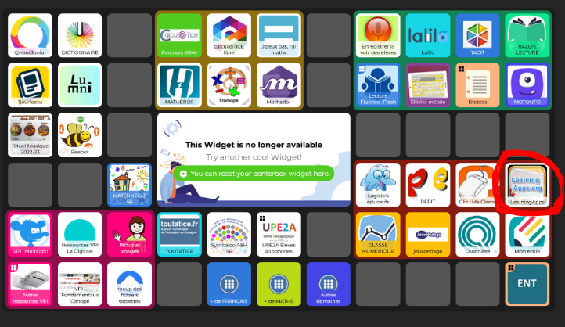
Accès sur Symbaloo élèves

Déroulé de la visio en 5 étapes
- Etape 1 : découvrir des applis pour son niveau de classe (temps long)
- Etape 2 : ranger dans « Mes objets »

Etape 3 : créer une collection

Etape 4 : créer sa propre application

Etape 5 : Intégration dans les ENT
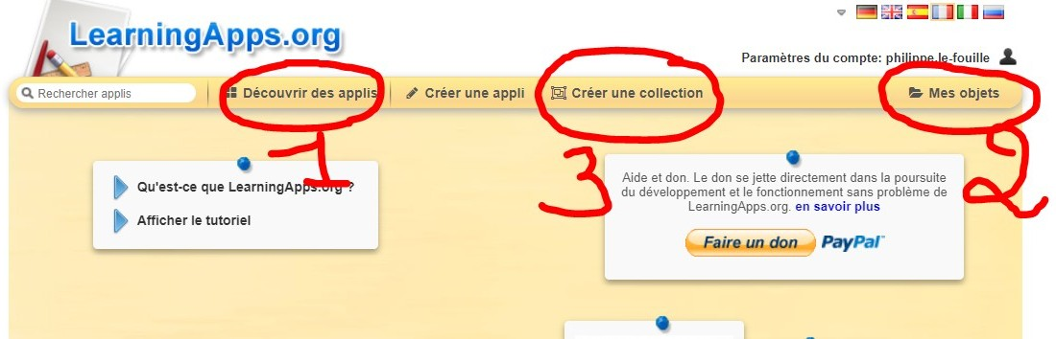
ETAPE 1- « Découvrir les applis »

- penser dans un premier temps à réduire le champ de recherche sur élémentaire/maternelle
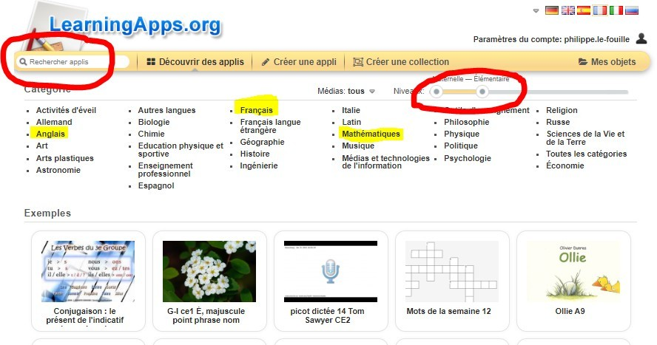
- cliquer soit le moteur de recherche ou sur les thèmes pour trouver son bonheur

ETAPE 2- L’application est trouvée :

  - elle me convient, je l’enregistre dans « Mes applis » 1
  - je souhaite la modifier un peu, je clique sur « créer une appli similaire» ?
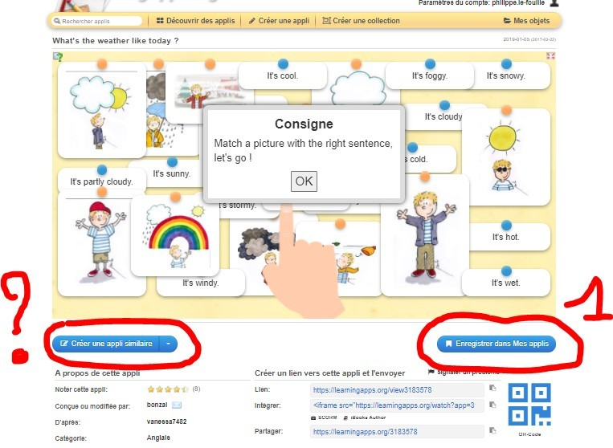

ETAPE 3 : Je prépare une « collection » (= plan de travail)

On insère les applications que l’on souhaite faire travailler aux élèves

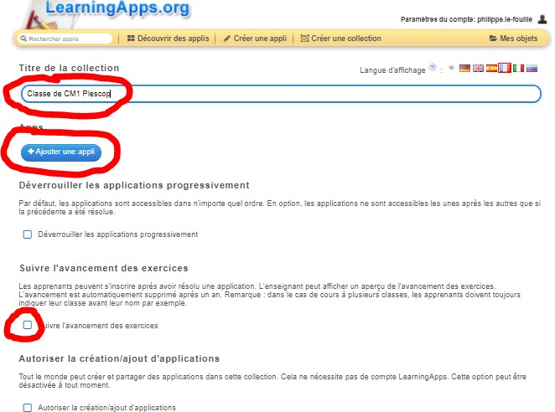

On retourne dans mes objets, la collection est prête

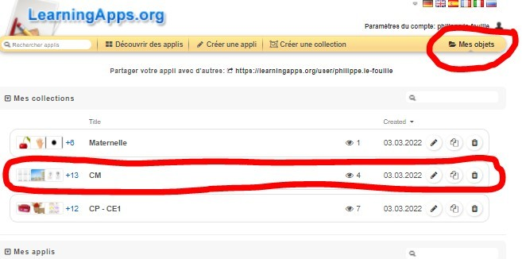

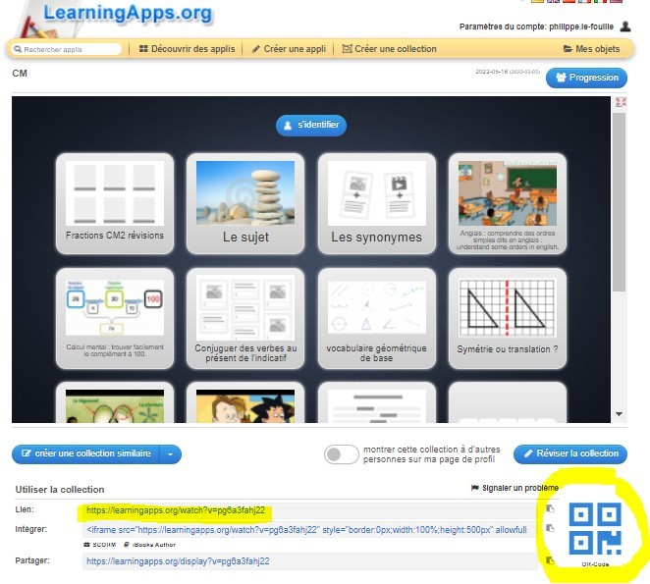
En cliquant dessus on peut vérifier si cela nous convient et récupérer le lien ou le QR code

La conception des collections demande un peu de temps certes…. Mais vous les conservez d’une année sur l’autre…

Les résultats seront enregistrés ici, consultables de chez vous si besoin...
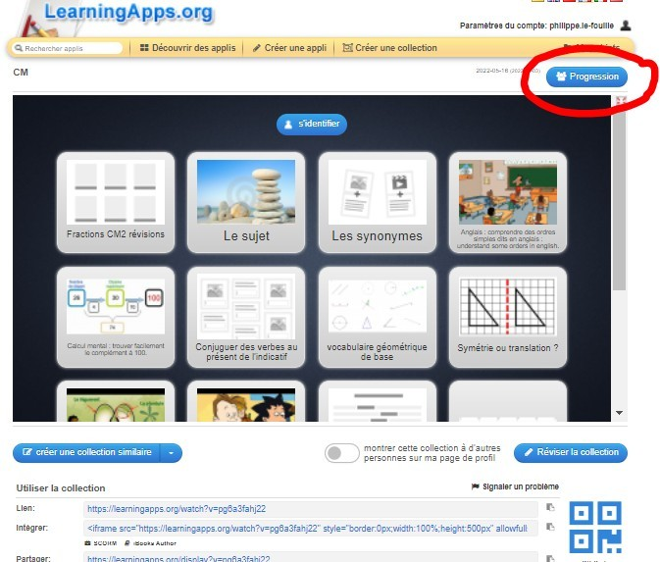

BONUS 1: Je souhaite créer mes propres applis

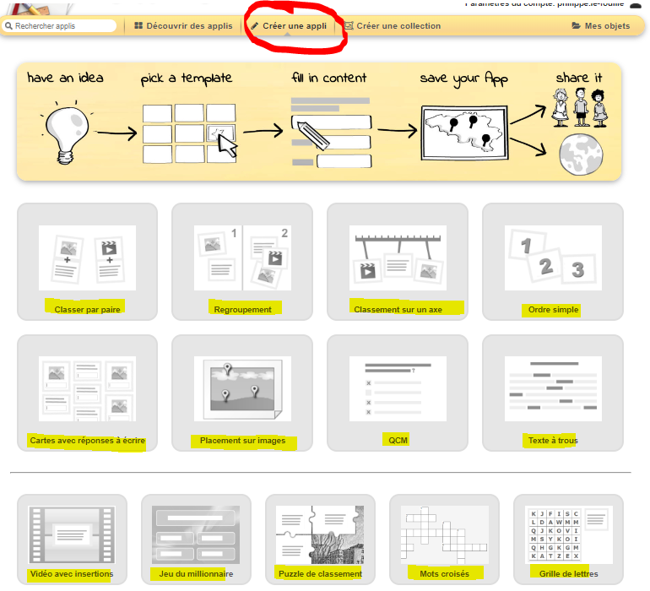

BONUS 2: Photocopier 28 QR codes très rapidement

Petite aide bien pratique pour les QR codes. Sur le site ci-dessous on peut générer une planche de QR code
https://micetf.fr/qrcode/

On « copie colle » le lien de la collection par exemple et on clic sur « vignettes »

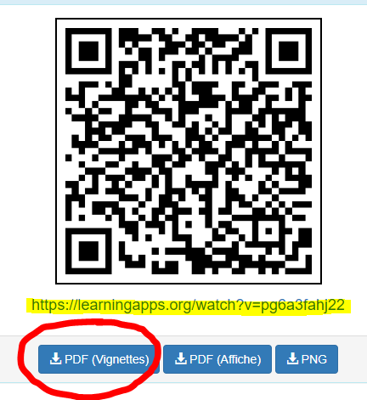
Vous obtenez 28 QR codes identiques sur une page A4 en pdf, après découpe et chaque élève obtient un QR code (utilisation en classe ou collé sur un cahier)

BONUS 3: Intéger une application Learning Apps dans un article de blog

Il faut dans un premier temps copier le code “Intégrer :” situé sous l’exercice

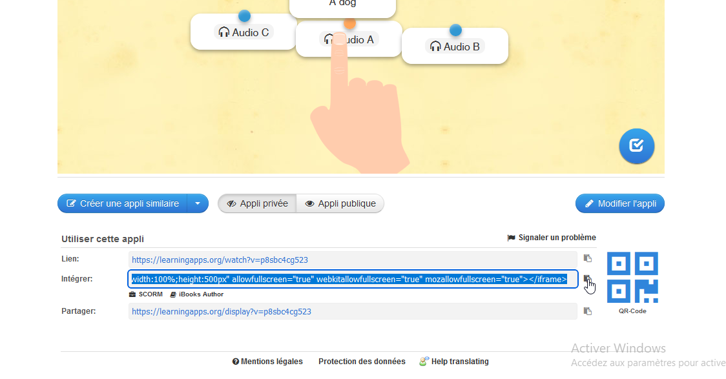

1° Dans un article du blog de classe de Modulo :

Créer un article
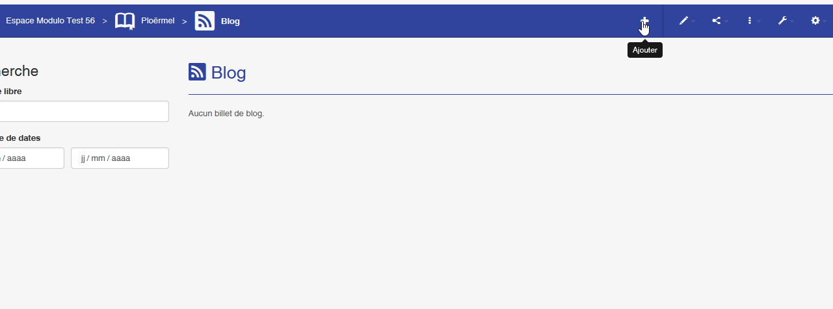

Donner un titre puis dans la fenêtre contenu cliquer sur l’icone Insérer/modifier un média

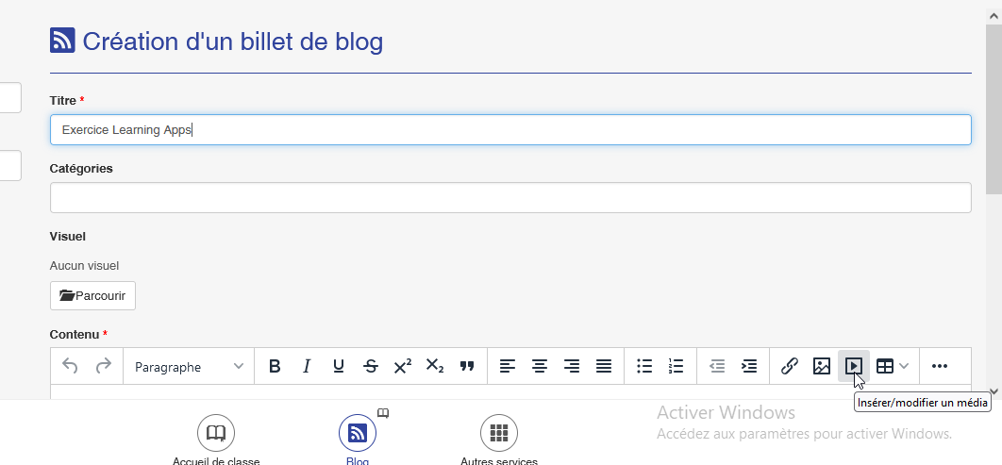
Dans la fenêtre qui s’affiche cliquer sur “Intégrer”
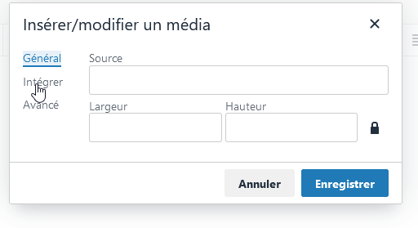
Collez le code d’intégration précédemment copié dans Learning Apps puis cliquez sur Enregister

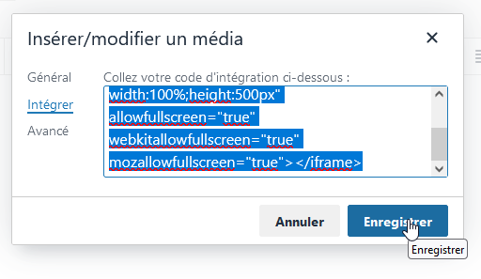
Cliquez sur Créer et votre exercice Learning apps est intégré dans votre article

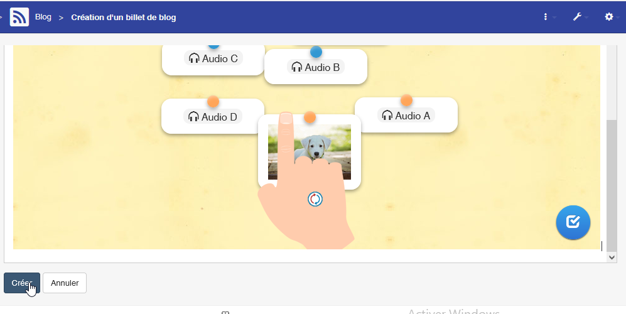
En cliquant à nouveau sur l’icone Insérer/modifier un média vous pourriez ajouter un second exercice ou une collection d’exercices dans cet article de blog

2° Dans un article de Beneyluschool

Cliquez sur Outils / Code source puis collez le code d’intégration

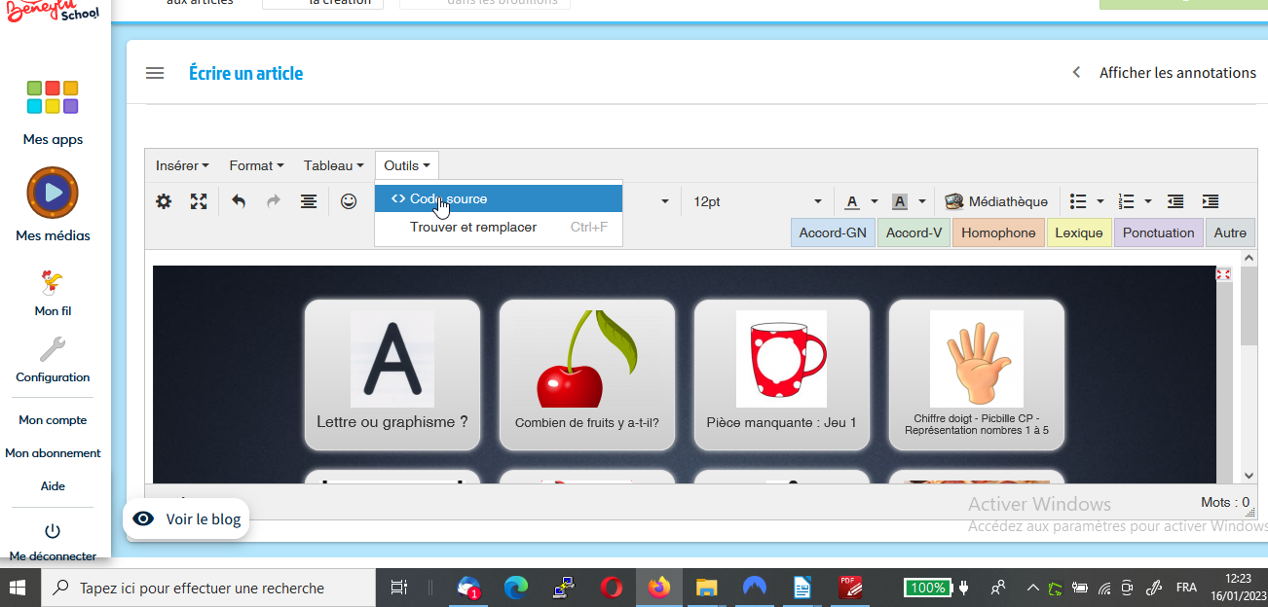

3° Dans un article de One

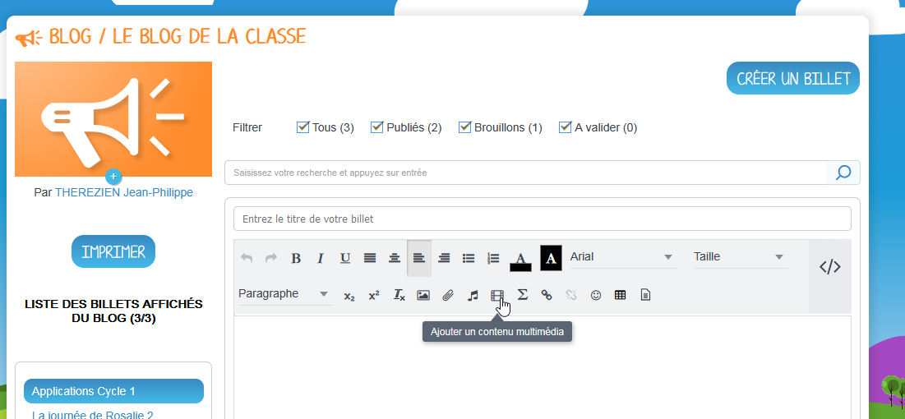

Cliquer ensuite sur le bouton sous “Insérer votre propre code” et coller le code d’intégration
